棠外附小四年级第9周数学周末练习题
班级 姓名 家长签字
一、填空。
1、一个数由9个亿，5个千万，6个一组成，这个数是（ ）,读作（ ）四舍五入到亿位是（ ）亿。
2、4时半，时针和分针成（ ）角，是（ ）度； 12时半时针与分针成（ ）角，是（ ）度； （ ）时是平角；（ ）时是周角。
3、先分级，再填一填。
3720000=（ ）万 450000000=（ ）亿 407万=（ ）
94999≈（ ）万 450000000≈（ ）亿 1954278110≈（ ）亿
4、图中有（ ）条直线，（ ）条射线，（ ）条线段。
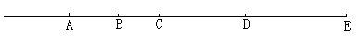
5、一个数四舍五入到亿位是5亿，这个数最大是（ ），最小是（ ）。
6、240×350的积是（ ）位数，积的末尾有（ ）个0。
7、平角是（ ）度，小于90度的角是（ ）角，1周角=（ ）直角。
8、估算795×53时，想795≈（ ），53≈（ ），所以积约是（ ）。
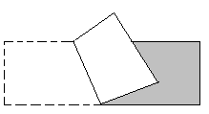
9、如图，是一张长方形纸折起来以后形成的图形，已知∠1＝26度，∠2＝（ ）度，∠3＝（ ）度。
10、两个数相乘，一个乘数不变，另一个乘数扩大
5倍，积（ ）。
第9题
二、计算
1、口算：
80×90＝ 0÷1258＝ 110×23＝ 1000－254＝
125×80＝ 40×25＝ 54×8＝ 50×12＝
69×231≈ 228×33≈ 47×174≈ 99×802≈

2、竖式计算。
45×286＝ 230×50＝ 608×49＝ 546÷9＝

三、操作题
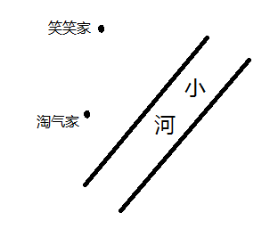
（1）画出65°、180°的角并标出类别。（2）先画出淘气家到笑笑家最近的路，再画出笑笑家到小河最近的路。

四、解决问题。
1、笑笑骑自行车6分钟可行1218米，18分钟大约可行多少米？他家到学校有6000米，他38分钟能从家到学校吗？

2、一套科技读本24元，李老师为全年级225名同学去购书，带了5000元，够吗？

3、①、商店从工厂批发了80台复读机，每台150元。商店应该给工厂多少钱？

②、商店卖出70台后，开始降价销售。复读机全部卖出后，商店是亏了还是赚了？
原价：160元
现价：140元

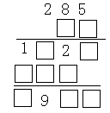
4、巧填算式谜。 5、用1、3、5、6、7这五个数字，任意组成一个两位数和一个三位数，让它们的积最大。
×
（ ）×（ ）=（ ）

